1. Các tác nhân (Actors)
Hệ thống có ba nhóm tác nhân chính:
- User (Khách hàng):
Người sử dụng hệ thống để mua sắm sản phẩm.
- Manager (Nhân viên quản lý):
Quản lý sản phẩm, kho hàng và xử lý đơn hàng.
- Admin (Quản trị viên):
Quản lý toàn bộ hệ thống, người dùng và báo cáo.

2. Biểu đồ Use Case (mô tả)
User:
- Đăng ký / Đăng nhập.
- Xem, tìm kiếm sản phẩm.
- Quản lý giỏ hàng.
- Đặt hàng (Checkout).
- Theo dõi đơn hàng.
- Xác nhận nhận hàng, yêu cầu trả hàng.
- Chat hỗ trợ.
Manager:
- Quản lý danh mục.
- Quản lý sản phẩm & biến thể.
- Nhập / xuất kho.
- Cập nhật trạng thái đơn hàng.
- Chat với khách hàng.
Admin:
- Quản lý người dùng & phân quyền.
- Toàn quyền CRUD hệ thống.
- Xem báo cáo doanh thu, thống kê.
- Quản lý chat.
→ Các use case này phản ánh đầy đủ các nghiệp vụ thực tế tại cửa hàng.

3.3. Phân tích chức năng theo module
Hệ thống được chia thành các phân hệ (module) chính:

Module Xác thực & Phân quyền (Auth & RBAC)
Chức năng:
- Đăng ký, đăng nhập bằng JWT.
- Refresh Token duy trì phiên đăng nhập.
- Phân quyền theo vai trò: Admin, Manager, User.
Mục đích:
- Đảm bảo an toàn hệ thống.
- Kiểm soát quyền truy cập tài nguyên.

Module Quản lý sản phẩm & danh mục
Chức năng:
- CRUD Category.
- CRUD Product.
- Quản lý nhiều ProductVariant (size, color, stock).
- Upload và quản lý ảnh sản phẩm.
Đặc điểm nghiệp vụ:
- Một sản phẩm có nhiều biến thể.
- Giá lấy từ Product, tồn kho theo từng Variant.
- Có ảnh chính (main image).

Module Giỏ hàng & Đơn hàng
Chức năng:
- Tự động tạo giỏ hàng cho User.
- Thêm / sửa / xóa item.
- Checkout → tạo Order & OrderItem.
- Theo dõi trạng thái đơn hàng.
Đặc điểm nghiệp vụ:
- Lưu snapshot giá khi đặt hàng.
- Lock DB khi checkout để tránh overselling.
- Quản lý luồng trạng thái đơn hàng.

Module Kho hàng (Inventory)
Chức năng:
- Nhập kho (IN).
- Xuất kho (OUT).
- Hoàn kho khi hủy/refund.
- Ghi lịch sử InventoryLog.
Mục đích:
- Theo dõi chính xác tồn kho.
- Đối soát khi có sai lệch.

Module Thanh toán
Chức năng:
- Tạo giao dịch thanh toán cho đơn hàng.
- Xác nhận thanh toán thành công.
- Hoàn tiền (Refund).
- Lưu Payment & PaymentHistory.

Module Chat
Chức năng:
- Chat realtime giữa User và Admin/Manager.
- Lưu lịch sử ChatMessage.
- Hỗ trợ tư vấn, khiếu nại.

Module Báo cáo
Chức năng:
- Báo cáo doanh thu theo ngày/tháng/năm.
- Thống kê sản phẩm bán chạy.
Mục đích:
- Hỗ trợ nhà quản lý ra quyết định.

3. Thiết kế kiến trúc hệ thống
Hệ thống áp dụng mô hình Layered Architecture:
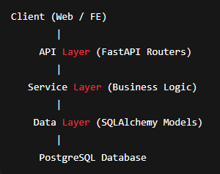
Ưu điểm:
- Tách biệt rõ trách nhiệm.
- Dễ bảo trì, mở rộng.
- Dễ kiểm thử.

4. Thiết kế triển khai
- Backend: FastAPI.
- ORM: SQLAlchemy.
- Database: PostgreSQL.
- Auth: JWT.
- Realtime: WebSocket.
- Lưu trữ: Local static/uploads (có thể mở rộng MinIO)

5. Thiết kế cơ sở dữ liệu (ERD – mô tả)
Các thực thể chính:
- User — RefreshToken
- Category — Product — ProductVariant — ProductImage
- Cart — CartItem
- Order — OrderItem
- ProductVariant — InventoryLog
- Order — Payment — PaymentHistory
- User — ChatMessage
Đặc điểm thiết kế:
- Chuẩn hóa dữ liệu.
- Sử dụng khóa ngoại và CASCADE.
- Có Timestamp cho audit.
- Phù hợp nghiệp vụ bán hàng thực tế.
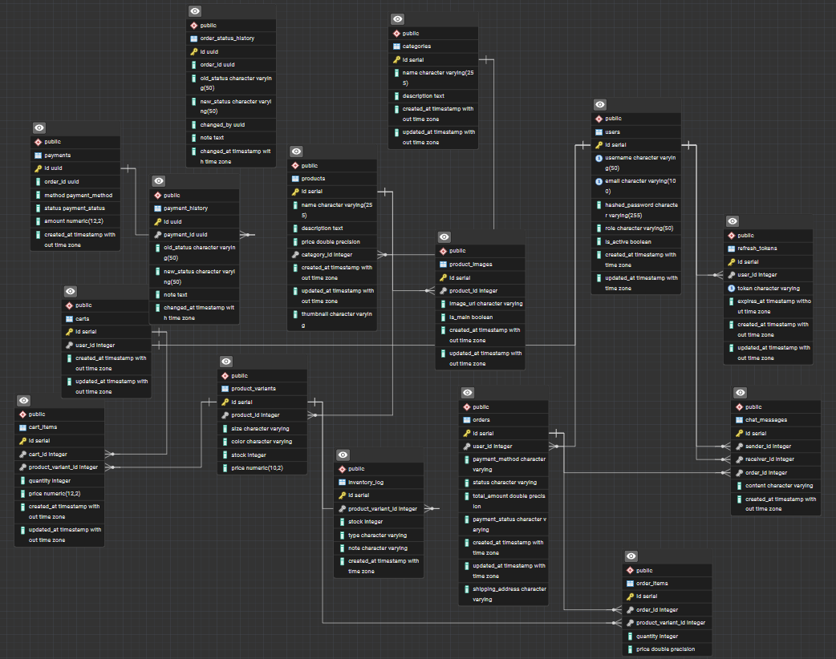
Mô hình ERD

6. Phân tích luồng xử lý quan trọng

1. Luồng Checkout
- User yêu cầu checkout.
- Service khóa ProductVariant (with_for_update).
- Kiểm tra tồn kho.
- Tạo Order & OrderItem.
- Trừ kho + ghi InventoryLog.
- Xóa Cart.
- Trả kết quả.
→ Đảm bảo không bán vượt kho.

2. Luồng hoàn kho
- Đơn bị hủy hoặc refund.
- Lặp qua OrderItem.
- Cộng lại tồn kho.
- Ghi log RESTORE.

3. Luồng phân quyền
- API yêu cầu token.
- Decode JWT → lấy user.
- Kiểm tra role qua dependency:
require_active_user / require_manager / require_admin.
- Cho phép hoặc từ chối.

7. Thiết kế mô hình dữ liệu & xử lý đồng thời
Hệ thống sử dụng:
- Transaction DB.
- with_for_update() khi trừ kho.
- Snapshot price.
- InventoryLog audit trail.
→ Đảm bảo tính toàn vẹn và nhất quán dữ liệu.

8. Tóm tắt kết quả đạt được
Sau quá trình phân tích, thiết kế và triển khai hệ thống quản lý bán hàng cho cửa hàng thời trang, sinh viên đã xây dựng được một hệ thống phần mềm tương đối hoàn chỉnh, bao gồm backend API và hai giao diện người dùng chính là Admin Dashboard và User Dashboard, đáp ứng đầy đủ các yêu cầu nghiệp vụ đặt ra. Các kết quả đạt được được tóm tắt như sau:

Kết quả về thiết kế và mô hình hệ thống

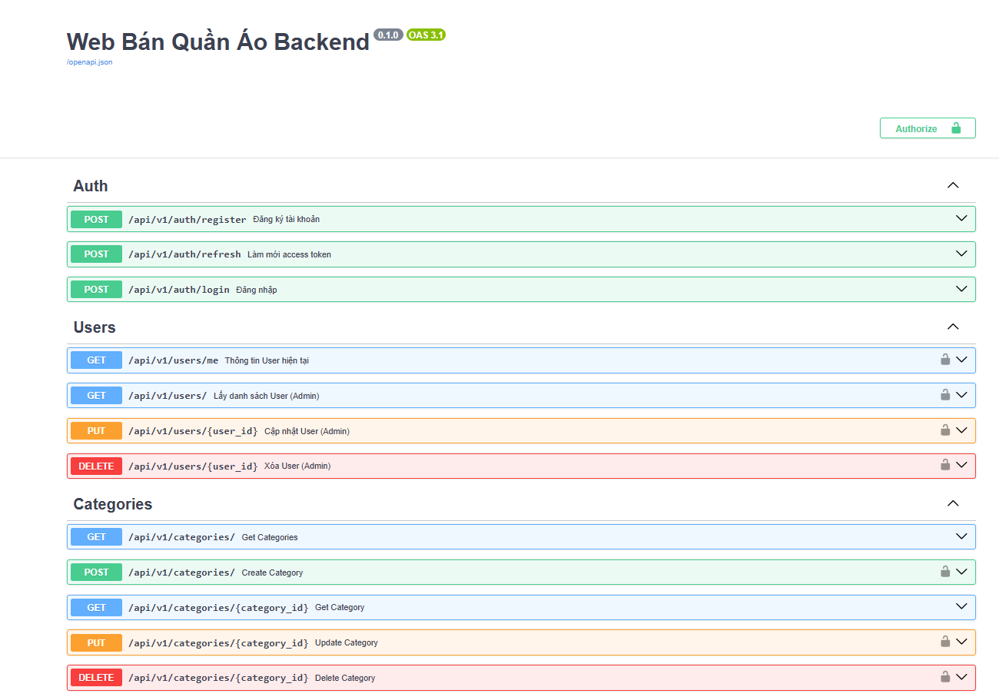

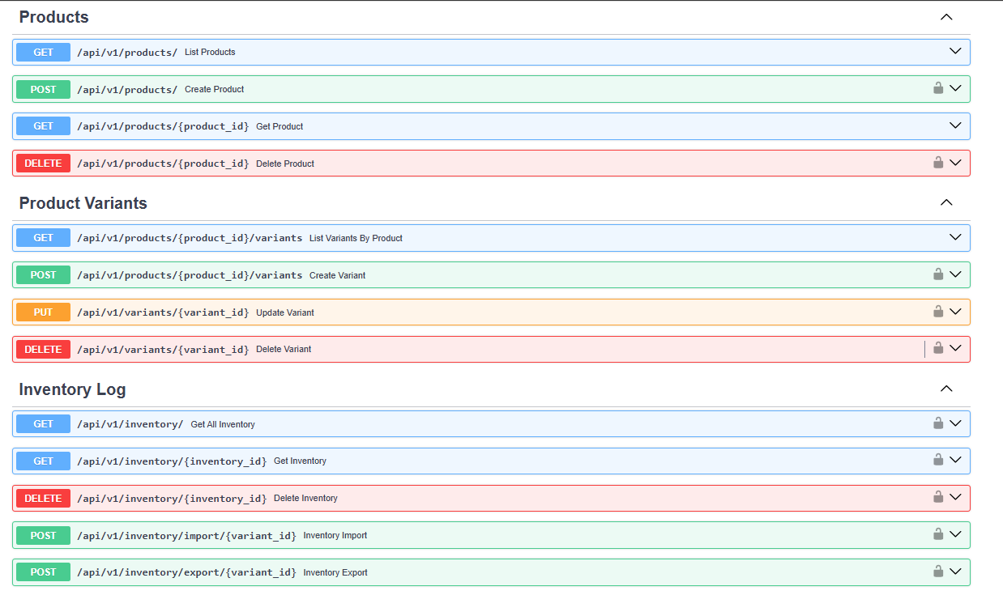

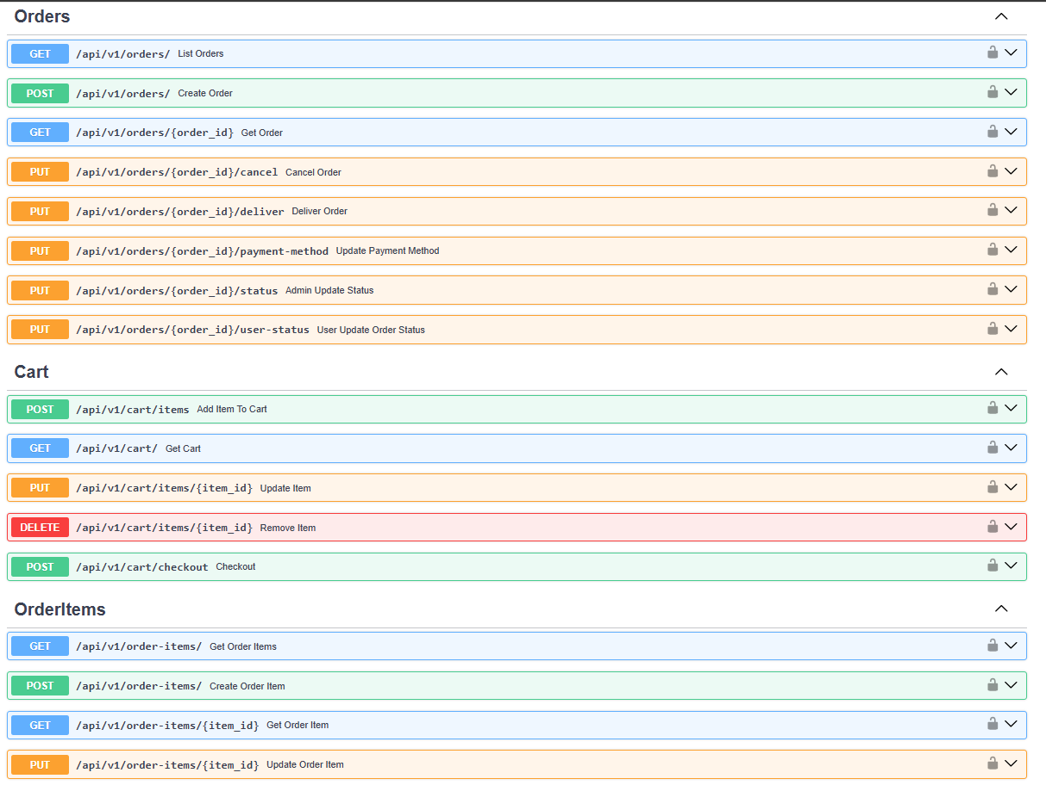

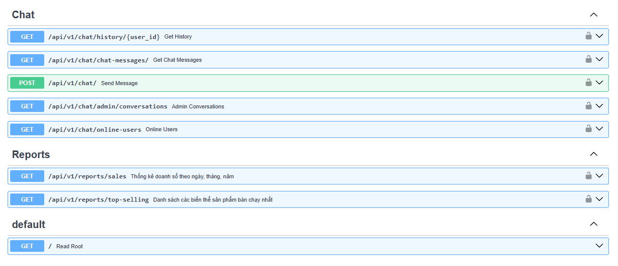
- Xây dựng được kiến trúc backend nhiều tầng (API Layer – Service Layer – Data Layer) dựa trên FastAPI và SQLAlchemy.
- Thiết kế được mô hình dữ liệu CSDL đầy đủ cho bài toán thương mại điện tử, bao gồm:
  - User, RefreshToken
  - Category, Product, ProductVariant, ProductImage
  - Cart, CartItem
  - Order, OrderItem
  - InventoryLog
  - Payment, PaymentHistory
  - ChatMessage
- Áp dụng các cơ chế:
  - JWT cho xác thực.
  - RBAC cho phân quyền (Admin, Manager, User).
  - Transaction & with_for_update để xử lý đồng thời khi checkout.
  - WebSocket cho chat realtime.
- Hệ thống đảm bảo:
  - Tính toàn vẹn dữ liệu.
  - Tính bảo mật.
  - Khả năng mở rộng và bảo trì.

Kết quả về giao diện và chức năng – Admin Dashboard

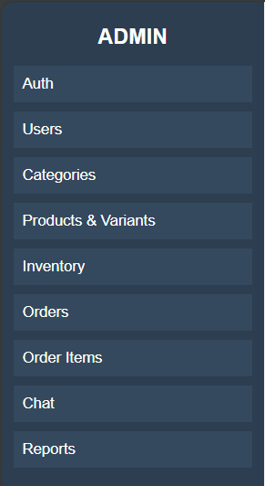
Giao diện và chức năng admin

Giao diện Admin Dashboard cho phép quản trị và vận hành toàn bộ hệ thống:

2.1. Xác thực (Auth)
- Đăng nhập bằng username/email và password.
- Lưu JWT token trong localStorage.
- Đăng xuất (xóa token).

2.2. Quản lý người dùng (Users)
- Xem danh sách người dùng.
- Chỉnh sửa thông tin:
  - Username.
  - Email.
  - Vai trò (user / manager / admin).
- Xóa user.
- Xem thời gian tạo và cập nhật.

2.3. Quản lý danh mục (Categories)
- Thêm category mới.
- Sửa tên category.
- Xóa category.
- Xem ngày tạo / cập nhật.

2.4. Quản lý sản phẩm & biến thể (Products & Variants)
- Xem danh sách sản phẩm.
- Xóa sản phẩm (xóa kèm các variants).
- Quản lý variants theo từng sản phẩm:
  - Thêm variant (size, color, stock).
  - Sửa size, color.
  - Xóa variant.
- Theo dõi tồn kho theo từng biến thể.

2.5. Quản lý kho hàng (Inventory)
- Nhập kho (IN).
- Xuất kho (OUT).
- Ghi chú cho từng nghiệp vụ.
- Xem lịch sử Inventory Log.
- Xóa log kho khi cần.

2.6. Quản lý đơn hàng (Orders)
- Xem toàn bộ đơn hàng.
- Hiển thị:
  - Người đặt.
  - Tổng tiền.
  - Trạng thái đơn.
  - Phương thức & trạng thái thanh toán.
- Cập nhật trạng thái:
  - pending → confirmed → shipped → delivered…
- Cập nhật payment method khi đơn đang pending.

2.7. Quản lý chi tiết đơn hàng (Order Items)
- Xem danh sách toàn bộ order items.
- Thêm order item mới.
- Sửa:
  - Order ID.
  - Variant ID.
  - Quantity.
  - Price.
- Xóa order item.

2.8. Chat realtime với User
- Kết nối WebSocket realtime.
- Danh sách user đã từng chat.
- Chọn user để trò chuyện.
- Xem lịch sử chat.
- Gửi tin nhắn:
  - Realtime qua WebSocket.
  - Đồng thời lưu vào DB qua API.
- Tự động reconnect khi mất kết nối.

2.9. Báo cáo – Thống kê (Reports)
- Thống kê doanh thu theo:
  - Ngày.
  - Tháng.
  - Năm.
- Hiển thị:
  - Số đơn hàng.
  - Tổng doanh thu.
- Thống kê Top-selling Variants:
  - Lọc theo tháng/năm/tất cả.
  - Chọn số lượng top (limit).
  - Hiển thị: variant, size, color, số lượng bán.
→ Admin Dashboard giúp quản trị toàn diện hệ thống từ người dùng, sản phẩm, kho, đơn hàng đến báo cáo và hỗ trợ khách hàng.

Kết quả về giao diện và chức năng – User Dashboard

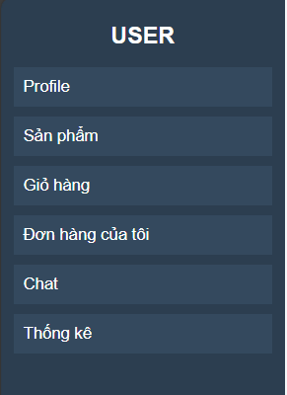
Giao diện và chức năng người dùng

Giao diện User Dashboard phục vụ cho khách hàng mua sắm trực tuyến:

3.1. Xác thực
- Đăng nhập tài khoản.
- Lưu JWT token.
- Logout.

3.2. Quản lý hồ sơ cá nhân (Profile)
- Xem thông tin:
  - Username.
  - Email.
- Cập nhật profile.
- Đổi mật khẩu.

3.3. Xem và tìm kiếm sản phẩm
- Xem danh sách sản phẩm.
- Tìm kiếm theo tên.
- Xem chi tiết các biến thể:
  - Size.
  - Color.
  - Stock.
- Thêm biến thể vào giỏ hàng.

3.4. Giỏ hàng (Cart)
- Xem danh sách sản phẩm trong giỏ.
- Cập nhật số lượng.
- Xóa sản phẩm khỏi giỏ.
- Thực hiện checkout.

3.5. Đơn hàng của tôi (My Orders)
- Xem danh sách đơn đã đặt.
- Theo dõi:
  - Trạng thái đơn.
  - Phương thức thanh toán.
  - Tổng tiền.
- Hủy đơn khi đang ở trạng thái pending.

3.6. Chat với Admin
- Chat realtime qua WebSocket.
- Gửi và nhận tin nhắn tức thời.
- Xem lại lịch sử chat.

3.7. Thống kê cá nhân
- Tổng số tiền đã chi tiêu.
- Tổng số đơn hàng đã đặt.
→ User Dashboard đáp ứng đầy đủ nhu cầu mua sắm, theo dõi đơn hàng và liên hệ hỗ trợ.

